3.6 生产可视化模块——观澜

一、模块定位与核心价值

1.1 战略定位
在离散制造业的车间里，每天都在上演这样一幕：班组长手持对讲机来回奔波，在各条产线之间“救火”；生产经理坐在办公室里，等待下属汇报Excel报表才能了解生产状况；质量工程师面对客户投诉，面对厚厚一叠纸质记录无从下手——因为他们根本不知道这批产品是哪条产线、哪个工位、哪个人在什么时候生产的。
这不是某个工厂的个别现象，而是整个离散制造业的集体困境。数据孤岛让信息分散在各个系统中，无法形成统一的决策语言；信息滞后让管理者永远是“事后诸葛亮”，只能在问题发生后被动应对。而“观澜”模块，正是为解决这些根深蒂固的问题而诞生。
观澜是天工·弈控操作系统面向现场与管理层的“数字指挥台”，它承担着将车间生产状态从碎片化数据转化为统一决策语言的关键使命。在“1+N+X”架构中，观澜处于X（应用编排层）的核心位置，向上对接司南分析的智能洞察，向下直连OS内核的数据采集能力，最终将数据转化为管理者“看得见、看得懂、接得住”的可视化看板。
观澜的核心价值主张可以概括为三个“转变”：
从“信息碎片化”到“全局一盘棋”。 传统工厂里，计划部门看的是PMC系统的数据，设备部门看的是MES系统的数据，质量部门看的是QMS系统的数据——每个部门都在盲人摸象。观澜通过统一数据口径，建立“计划—实际—预计”三维交付视图，让所有人在同一个画面上讨论问题。
从“异常滞后发现”到“问题主动预警”。 传统模式下，异常往往要等到客户投诉、批量返工才能被发现，那时候损失已经造成。观澜通过实时监控和智能预警，将异常平均发现时间从小时级缩短至分钟级，为现场处置争取到宝贵的时间窗口。
从“事后补救”到“事前干预”。 基于历史数据积累和趋势分析，观澜能够提前预判潜在风险，让管理者从“救火队长”转变为“战略指挥官”。

1.2 解决的核心痛点
离散制造业的生产管理面临着诸多挑战，但最核心的痛点可以归纳为以下四个方面。观澜针对每一个痛点都给出了切实可行的解决方案，并带来可量化的商业价值。
痛点一：信息碎片化——各部门“各说各话”
在传统工厂里，生产信息分散在十几个甚至几十个系统中。ERP系统告诉你今天要生产1000件产品，MES系统记录了实际完成了950件，而设备状态却需要登录另一个系统才能查看。当客户追问订单进度时，班组长需要打三四个电话才能给出一个模糊的答案。
这种信息碎片化带来的直接后果是：跨部门沟通成本居高不下。根据我们的调研，中型离散制造企业每天花在信息确认和传递上的时间超过200人时，相当于每年浪费超过500万元的人力成本。
观澜的解决方案：统一数据口径，建立“计划—实际—预计”三维交付视图。观澜将订单计划、实际产出、预计完工三个维度的数据整合在同一个界面中，管理者可以一目了然地看到当前进度、目标差距和风险预警。
量化价值：减少跨部门沟通成本30%以上，每年节省沟通人力成本约150万元（按中型工厂2000人、年人力成本8万元、日均沟通1小时计算）。
痛点二：异常发现滞后——总是“事后诸葛亮”
某汽车零部件工厂曾发生过这样一件事：某条产线的加工参数在凌晨3点发生了漂移，导致当天生产的2000件产品全部不合格。直到第二天客户装机时才发现问题，此时损失已经超过80万元。如果能提前2小时发现异常，完全可以避免这次损失。
这类案例在离散制造业中屡见不鲜。传统模式下，异常发现主要依赖两种方式：一是人工巡检（每小时1次，发现时间以小时计），二是客户投诉（发现时间以天计）。无论是哪种方式，都意味着损失已经造成，管理者只能“事后补救”。
观澜的解决方案：实时监控+主动预警。观澜通过OS内核的设备连接模块，实时采集PLC、MES、SCADA等系统的数据，每30秒刷新一次。当检测到异常指标时，系统自动通过WebSocket推送预警信息，并在看板上用醒目的红色标识。
量化价值：异常平均发现时间从小时级缩短至分钟级，降低异常损失60%以上，提升响应速度10倍。按中型工厂年异常损失200万元计算，每年可节省损失约120万元。
痛点三：追溯路径不清——面对投诉“无从查起”
某电子产品代工厂曾收到客户关于产品质量问题的投诉。当质量工程师需要追溯问题时，发现生产记录是手写的，设备参数没有电子存档，操作人员已经离职三个月。用了整整两周时间才理清问题原因，最终只能以“无法确定根因”告终，不仅承担了全部损失，还丢失了这个客户。
产品质量追溯是离散制造业的“老大难”问题。传统模式下，追溯依赖纸质记录和人工记忆，效率低、准确性差，而且随着时间推移，很多关键信息已经丢失。当客户投诉或监管部门要求追溯时，企业往往陷入被动。
观澜的解决方案：构建“订单→工单→产线→工位→批次”五级追溯路径，支持任意节点的双向追溯。观澜将生产过程中的所有关键信息——时间、地点、设备、工艺参数、操作人员、原材料批次——全部数字化存储，形成完整的追溯链条。质量工程师只需要输入产品序列号，系统就能自动生成完整的追溯报告。
量化价值：质量问题定位时间从2小时缩短至5分钟，客户投诉响应时间从2周缩短至2小时。按每年处理质量追溯事件100次、人力成本每次2万元计算，每年节省人力成本约20万元。
痛点四：依赖人工巡线——效率低且容易出错
在传统工厂里，班组长最重要的工作之一就是“巡线”——每隔一小时绕着产线走一圈，看看设备是否正常运转、物料是否充足、员工是否在岗。这项工作不仅效率低下，而且完全依赖个人经验：经验丰富的班组长能发现问题，年轻的新手往往“走过场”。
更关键的是，人工巡检只能发现已经发生的异常，对于正在酝酿中的风险一无所知。等巡检人员发现问题的时候，往往已经错过了最佳干预时机。
观澜的解决方案：自动化数据采集+智能分析，替代80%的人工巡检工作。观澜通过实时数据采集和智能分析，让班组长坐在办公室里就能掌握产线动态。当系统检测到异常时，会自动推送预警信息，让班组长从“巡线机器”转变为“问题解决者”。
量化价值：巡线频次从每小时1次降至每班次2次，异常响应时间从30分钟缩短至5分钟。按4名专职巡检员计算，每年节省人力成本约60万元。

观澜模块在天工·弈控操作系统中扮演着“承上启下”的关键角色。
对上，观澜是管理者的“决策眼睛”。它将来自OS内核的原始数据转化为直观可理解的可视化信息，供生产经理、质量工程师、班组长等不同角色使用。同时，观澜向上对接司南分析模块，当发现异常时，司南数字人可以自动进行根因分析并给出建议。
对下，观澜直接连接OS内核的设备连接模块，实时采集PLC、MES、SCADA等系统的数据。同时，观澜向下对接天筹优化模块，当发现产能瓶颈或计划偏差时，天筹可以自动生成优化建议并调整生产计划。
这种“上下贯通”的设计，使得观澜不仅仅是一个“数据展示屏”，更是一个能够驱动实际业务优化的智能系统。
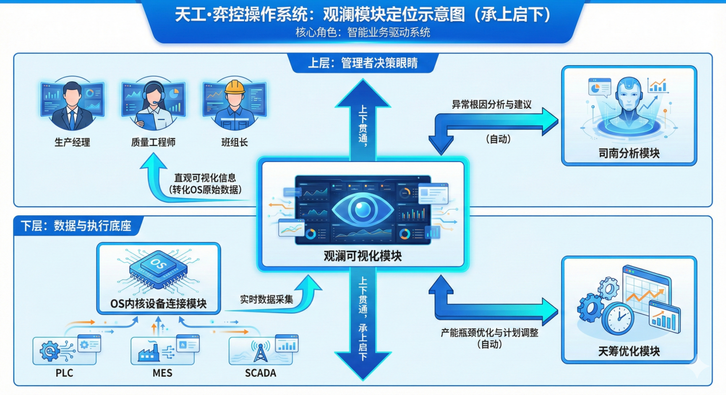
![图1：观澜模块在生产管理中的定位示意图]

二、功能架构：四大核心模块
观澜模块由四个核心功能模块组成，它们相互协同，共同构成了完整的生产可视化体系。这四个模块分别是：生产总览看板、实时产量监控、质量实时看板、异常管理与预警。

2.1 生产总览看板
功能描述: 提供工厂级/产线级的生产状态全景视图,实时展示关键生产指标(KPI)与运行态势。
核心指标体系:
- 计划完成率: 实时对比计划产量与实际产量,动态计算完成进度
- 设备综合效率(OEE): 综合时间稼动率、性能稼动率、良品率三维度评估设备效能
- 工时效率: 实际工时利用率与标准工时的对比分析
- 产值统计: 实时产值计算与环比分析
- 出勤人数: 班次人员配置与实际出勤情况
技术特点:
- 采用卡片式设计,每个指标独立展示,支持趋势对比(环比昨日)
- 进度条可视化,直观呈现完成度与目标差距
- 颜色编码系统(绿色=正常,黄色=预警,红色=异常),快速识别状态

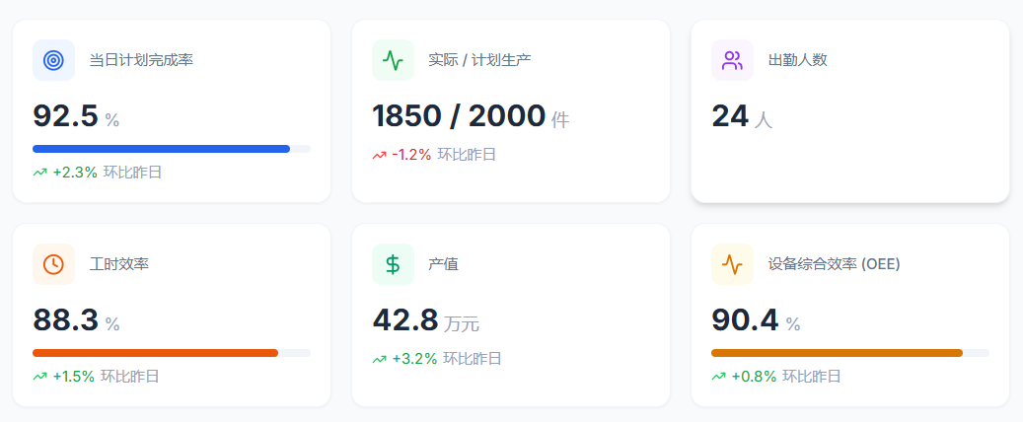
![图2：生产总览看板界面示意图]

2.2 实时产量监控
功能描述: 以时间轴为横坐标,展示计划产量与实际产量的动态对比,自动识别异常波动。
核心能力:
- 双柱对比图表: 计划产量(灰色)与实际产量(蓝色/红色)并列展示
- 异常自动标识: 当实际产量低于计划产量95%时,自动标红预警
- 时段粒度可调: 支持小时级/班次级/日级多维度查看
- 趋势分析: 识别产量波动模式,区分偶发异常与系统性漂移
应用场景:
- 班组长实时监控当班产量进度,及时调整生产节奏
- 生产经理识别瓶颈时段,优化排班与资源配置
- 质量部门关联产量异常与质量问题,追溯根因
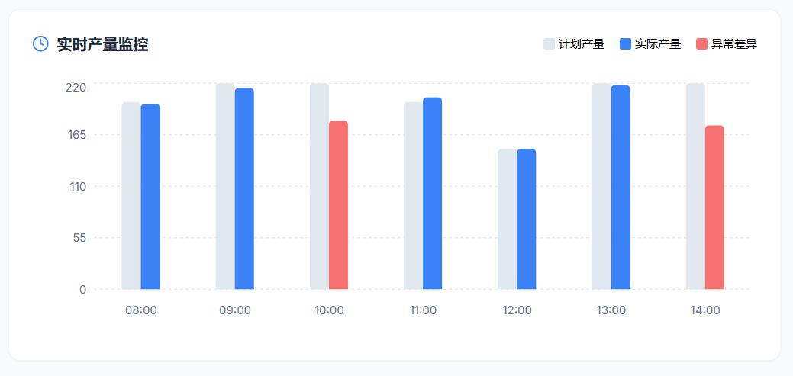
![图3：实时产量监控图表示例]

2.3 质量实时看板
功能描述: 以环形图直观展示良品率与不良品率,并提供环比分析与缺陷类型分布。
核心指标:
- 良品率/不良品率: 实时计算当前批次或班次的质量水平
- 环比趋势: 与昨日同期对比,识别质量波动方向
- 缺陷类型分布: 按缺陷类别统计不良品占比,定位主要质量问题
技术亮点:
- 采用交互式环形图,点击可下钻查看详细缺陷数据
- 自动触发质量预警,当不良率超过阈值时联动异常管理模块
- 支持与知识图谱关联,推荐历史相似缺陷的解决方案
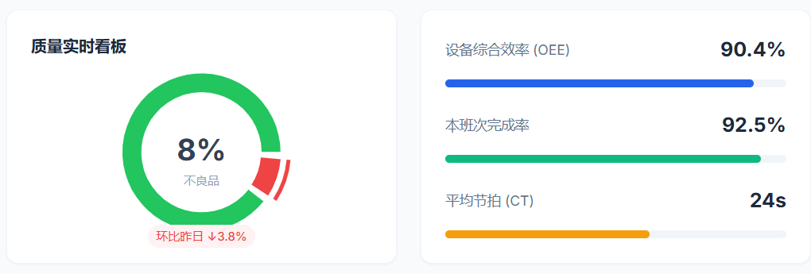
![图4：质量实时看板界面]

2.4 异常管理与预警
功能描述: 作为观澜的”神经中枢”,实时监测生产异常并主动推送预警,确保现场第一时间响应。
异常识别规则:
- 不良率异常: 工位不良率超过历史均值+2σ
- 节拍突变: 工位节拍时间波动超过±15%
- WIP堆积: 在制品数量持续增长超过阈值
- 设备停机: 设备状态异常或计划外停机
预警机制:
- 分级预警: 按严重程度分为提示(Info)、警告(Warning)、错误(Error)、严重(Critical)四级
- 多渠道推送: 界面弹窗、邮件、短信、企业微信等多渠道通知
- 智能降噪: 过滤重复预警,合并相关异常,避免信息过载
- 闭环管理: 记录异常处理过程,形成知识沉淀
与司南数字人联动: 当异常触发时,司南数字人自动切换至”警戒模式”,语音播报异常信息,并提供初步诊断建议。
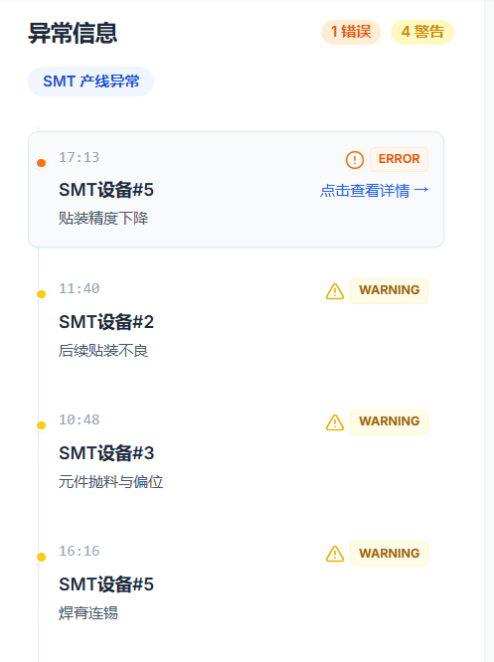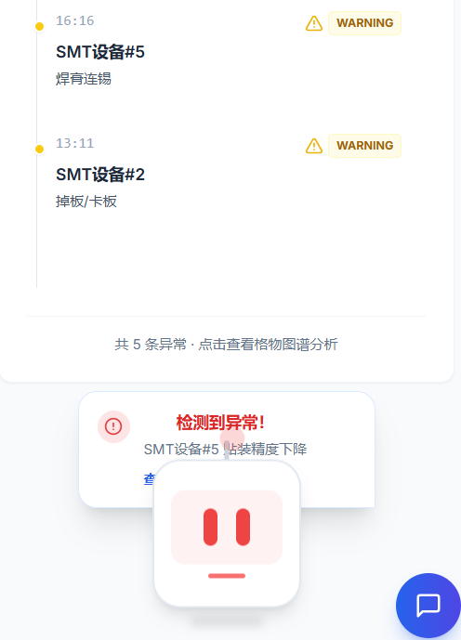
![图6：异常预警界面与司南联动示意图]

三、核心技术创新点

3.1 “从总览到工位”的多级下钻机制
传统MES系统往往只提供固定层级的报表,观澜创新性地实现了任意节点的双向追溯:
- 从总览看板点击异常产线,自动下钻至该产线的工位详情
- 从工位异常点击,可上溯至影响的订单与计划
- 支持时间轴回放,重现异常发生的完整过程
多级下钻的技术实现依赖于图数据库（Neo4j）的深度应用。传统关系型数据库在处理多级关联查询时性能较差，而图数据库擅长处理“实体—关系”网络。
在观澜的架构中，每个生产要素（订单、工单、产线、工位、批次、设备、人员）都被建模为图中的一个节点，它们之间的关系（如“订单包含工单”“工单在产线生产”“工位属于产线”）被建模为边。通过Neo4j的关联查询能力，系统可以在毫秒级时间内完成任意路径的追溯。
同时，前端采用动态路由设计，每个页面组件都内置了“父级”和“子级”的导航逻辑。当用户点击某个节点时，系统自动计算并加载相关的下级数据，实现无缝的下钻体验。

3.2 异常的”主动发现”而非”被动查询”
区别于传统BI系统的”拉取式”查询,观澜实现了推送式异常预警:
- 后端定时任务(每分钟)扫描生产数据,执行异常检测规则
- 检测到异常后,通过WebSocket主动推送至前端界面
- 前端自动弹窗提醒,并在异常列表中高亮显示
主动预警的技术架构包含以下组件：
数据采集层：通过OS内核的设备连接模块，实时采集PLC、MES、SCADA等系统的数据。数据采集频率可达30秒，确保数据的时效性。
异常检测层：Celery定时任务执行异常检测逻辑。检测规则包括统计规则（如“不良率超过历史均值+2σ”）和阈值规则（如“节拍波动超过±15%”）。
消息推送层：检测到异常后，发给WebSocket服务器。WebSocket服务器负责将消息推送给相关的客户端。
前端展示层：前端监听了WebSocket消息，当收到异常推送时，自动弹出预警窗口，并在看板中高亮显示异常位置。

3.3 “看得见、看得懂、接得住”的三层设计理念
- 看得见: 通过颜色编码、动态图表、数字人提醒,确保异常第一时间被注意到
- 看得懂: 异常描述采用”哪里+发生了什么+影响多大+优先级”的结构化语言,避免技术黑话
- 接得住: 异常预警不做复杂分析(交由司南/天筹模块),只提供必要信息,降低现场人员认知负担
观澜的设计理念是“预警不做复杂分析，只提供必要信息”。具体来说：
观澜不进行根因分析——那属于司南分析模块的职责。观澜只告诉管理者“有什么异常”，而由司南告诉管理者“为什么异常”和“怎么解决”。
观澜不提供处置流程——那属于天筹优化模块的职责。观澜只告诉管理者“需要关注什么”，而由天筹告诉管理者“该怎么调整”。
这种“各司其职”的设计让每个模块都能专注于自己的核心功能，同时也降低了单个模块的复杂度，让用户更容易上手。

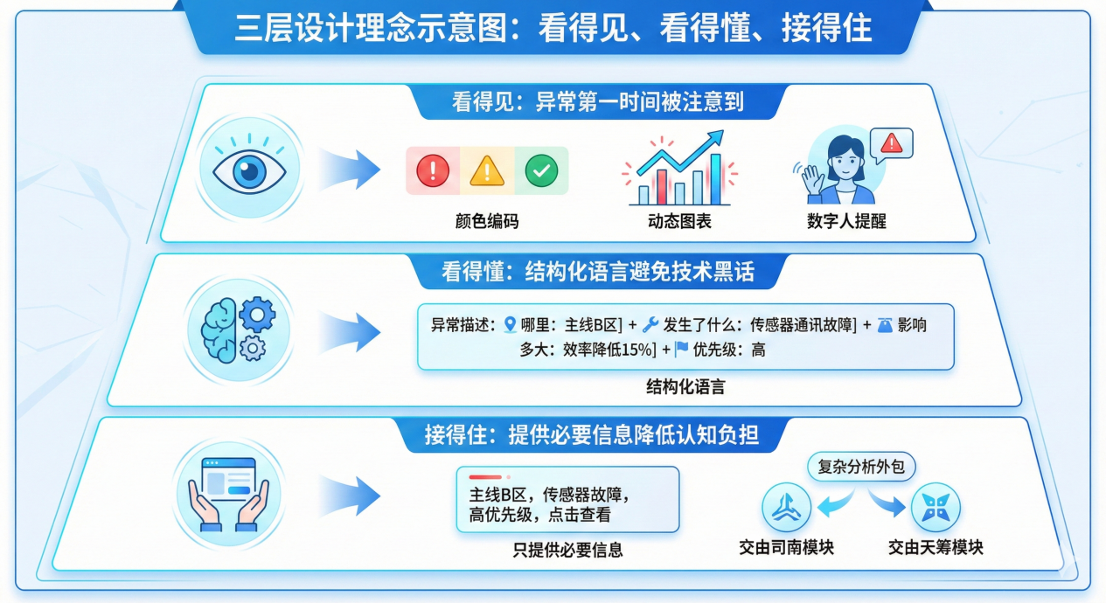
![图8：“三层设计理念”示意图]

四、典型应用场景

4.1 场景一:班组长的”数字驾驶舱”
角色: 产线班组长 痛点: 需要频繁巡线查看设备状态,无法及时发现异常 解决方案:
- 通过观澜看板实时监控本班次产量进度与质量状态
- 当某工位节拍异常时,系统自动预警并推送至手机端
- 点击异常工位,下钻查看该工位的历史节拍曲线与WIP堆积情况
- 根据司南数字人的初步诊断建议,快速调配人员或联系设备维护
效果: 巡线频次从每小时1次降至每班次2次,异常响应时间从30分钟缩短至5分钟。

4.2 场景二:生产经理的”决策指挥台”
角色: 生产经理 痛点: 依赖Excel报表汇总各产线数据,信息滞后且难以发现趋势 解决方案:
- 通过观澜总览看板,一屏掌握全厂所有产线的运行状态
- 对比各产线的OEE、完成率、不良率,识别表现最优与最差的产线
- 下钻至表现差的产线,分析瓶颈工位与异常频次
- 结合天筹模块的优化建议,调整生产计划与资源配置
效果: 决策响应速度提升3倍,生产计划达成率从85%提升至92%。

4.3 场景三:质量部门的”追溯利器”
角色: 质量工程师 痛点: 客户投诉后,需要人工翻阅纸质记录追溯问题批次,耗时2-3天 解决方案:
- 输入问题产品的序列号,系统自动追溯至生产批次、产线、工位、操作人员
- 查看该批次的质量检测记录、工艺参数、设备状态
- 关联知识图谱,查找历史相似缺陷的根因与解决方案
- 生成追溯报告,一键导出提交客户
效果: 追溯时间从2-3天缩短至30分钟,客户满意度显著提升。

五、竞争优势与差异化

5.1 与传统MES系统对比
传统MES（制造执行系统）是离散制造业信息化建设的“标配”。但随着时代发展，传统MES的局限性日益明显。观澜不是要“替代”MES，而是作为MES的“可视化增强层”，弥补其在用户体验、智能分析方面的短板。
对比维度 | 传统MES | 观澜模块 | 优势说明
数据实时性 | 小时级更新 | 分钟级实时 | 观澜每30秒刷新数据，异常发现速度提升10倍
异常发现 | 被动查询 | 主动预警 | 观澜主动推送预警，不需用户主动查看报表
追溯能力 | 固定层级 | 任意节点双向追溯 | 观澜支持从订单到工位的任意路径追溯
用户体验 | 复杂表单+报表 | 可视化看板+交互式图表 | 观澜采用现代化UI设计，上手即用
AI集成 | 无或弱集成 | 深度集成司南/天筹 | 观澜与智能模块联动，提供AI辅助决策
部署周期 | 6-12个月 | 1-2个月 | 观澜采用轻量化部署，快速上线
定制化成本 | 高 | 中等 | 观澜基于标准功能模块，定制更灵活
移动端支持 | 弱 | 强 | 观澜响应式设计，支持手机/Pad查看
核心差异解读：
传统MES的定位是“记录系统”——它负责记录生产过程中发生了什么。而观澜的定位是“分析系统+预警系统”——它不仅记录发生了什么，还能分析意味着什么，并主动告诉管理者。
举一个具体的例子：当某台设备发生故障时，传统MES会记录“设备A在10:30发生故障，停机时长2小时”。而观澜会：
- 立即发现：在设备故障发生后的30秒内检测到异常
- 主动预警：推送预警消息给设备维护负责人
- 影响评估：分析该设备影响的生产线、工位、订单
- 智能建议：联动天筹模块，评估是否需要调整生产计划
- 闭环跟踪：记录故障处理过程，形成知识沉淀
这种“主动出击”的设计理念，是观澜与传统MES的根本区别。

5.2 与BI工具对比
Tableau、Power BI、帆软等通用BI工具也是企业数据可视化的常见选择。但这些工具是“通用”的，并没有针对离散制造业的业务场景进行深度适配。
对比维度 | 通用BI工具 | 观澜模块 | 优势说明
行业适配 | 通用，需大量定制 | 专为离散制造业设计 | 观澜预置制造业KPI体系，开箱即用
数据采集 | 需人工导入 | 自动采集+实时同步 | 观澜直连OS内核，实时获取生产数据
异常检测 | 需手动配置规则 | 内置制造业异常检测算法 | 观澜预置节拍异常、WIP堆积等检测规则
预警推送 | 无或弱 | 多渠道主动推送 | 观澜支持WebSocket、短信、邮件推送
闭环管理 | 仅展示，无处置流程 | 异常预警+处置跟踪+知识沉淀 | 观澜提供完整的异常处理流程
追溯能力 | 需额外开发 | 内置五级追溯 | 观澜开箱即用追溯功能
实施成本 | licence高昂+定制费高 | 一次性开发+低运营成本 | 观澜总体拥有成本更低
与业务系统集成 | 需额外集成 | 与天工·弈控深度集成 | 观澜与司南、天筹无缝联动
核心差异解读：
通用BI工具的定位是“展示工具”——它们擅长将数据以图表的形式展示出来，但不负责告诉你“数据意味着什么”或者“应该怎么做”。
举一个具体的例子：用Tableau可以做出漂亮的“不良品趋势图”，但它不会告诉你“今天不良率上升了”或者“应该关注哪个工位”。你需要自己设置筛选条件、自己分析趋势、自己判断是否需要采取行动。
而观澜是“业务系统”而非“展示工具”。它不仅展示数据，还负责：发现异常→推送预警→跟踪处理→沉淀知识。这种端到端的能力，是通用BI工具无法提供的。

5.3 核心差异化优势
综合以上分析，观澜模块的核心差异化优势可以归纳为四点：

优势一：“1+N+X”生态协同
观澜不是孤立的模块，而是天工·弈控操作系统的一部分。它与OS内核、司南分析、天筹决策深度集成，形成完整的闭环。
- 观澜发现异常 → 司南分析根因 → 天筹提供优化建议 → 观澜展示结果
- 这种“感知—认知—决策—执行”的闭环，是单一系统无法实现的

优势二：制造业基因
观澜的研发团队深刻理解现场管理者的痛点。系统中的每一个功能设计，都来自对实际业务场景的深入调研，而非“闭门造车”。
- 预置的KPI体系（OEE、节拍、良品率等）是制造业通用标准
- 异常检测规则（不良率异常、节拍突变、WIP堆积等）针对离散制造业特点
- 追溯路径（订单→工单→产线→工位→批次）匹配离散制造业的业务流程

优势三：轻量化部署
观澜基于容器化技术开发，支持云端、本地、混合多种部署模式。企业可以根据自己的IT基础设施现状选择最合适的部署方式，无需大规模改造现有系统。
- 最小配置：单台服务器即可运行
- 部署时间：1-2个月（相比传统MES的6-12个月）
- 与现有系统集成：通过API快速对接MES、ERP、PLC等

优势四：持续进化
观澜采用敏捷开发模式，每月发布新功能，快速响应用户反馈。这与传统的“年度大版本”模式完全不同，让企业能够持续享受功能升级的价值。
- 用户反馈驱动开发：每个功能都来自用户的实际需求
- 快速迭代：月度发布，持续优化体验
- AI能力增强：未来将接入更多AI模型，提升智能化水平
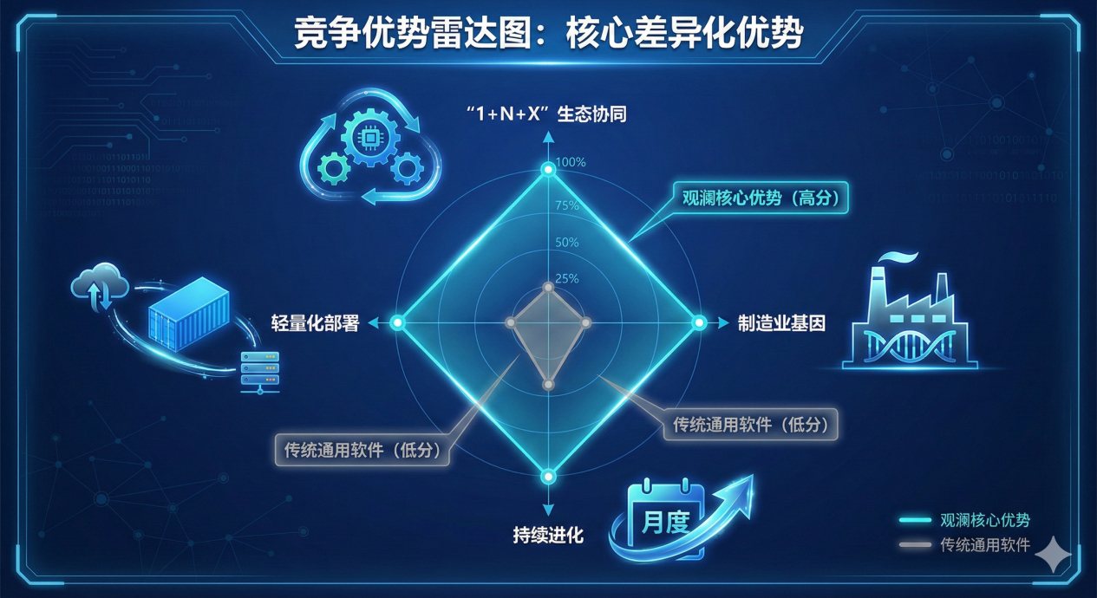
![图11：竞争优势雷达图]

